「臺中市政府服務e櫃檯」操作說明
- 如何完成「場地租借」項目申請
一、於首頁【服務導覽場地租借】。
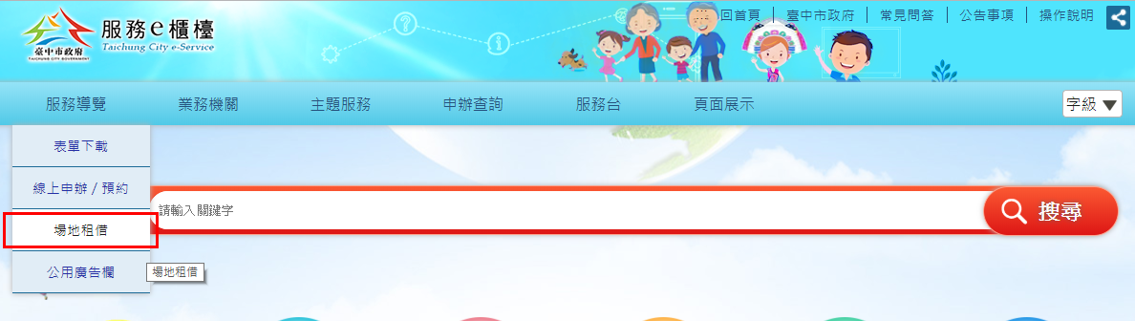
二、進入場地租借查詢畫面後，可輸入查詢條件，點選查詢按鈕，篩選欲租借場地清單，點選欲借用場地之名稱，進入場地介紹畫面。
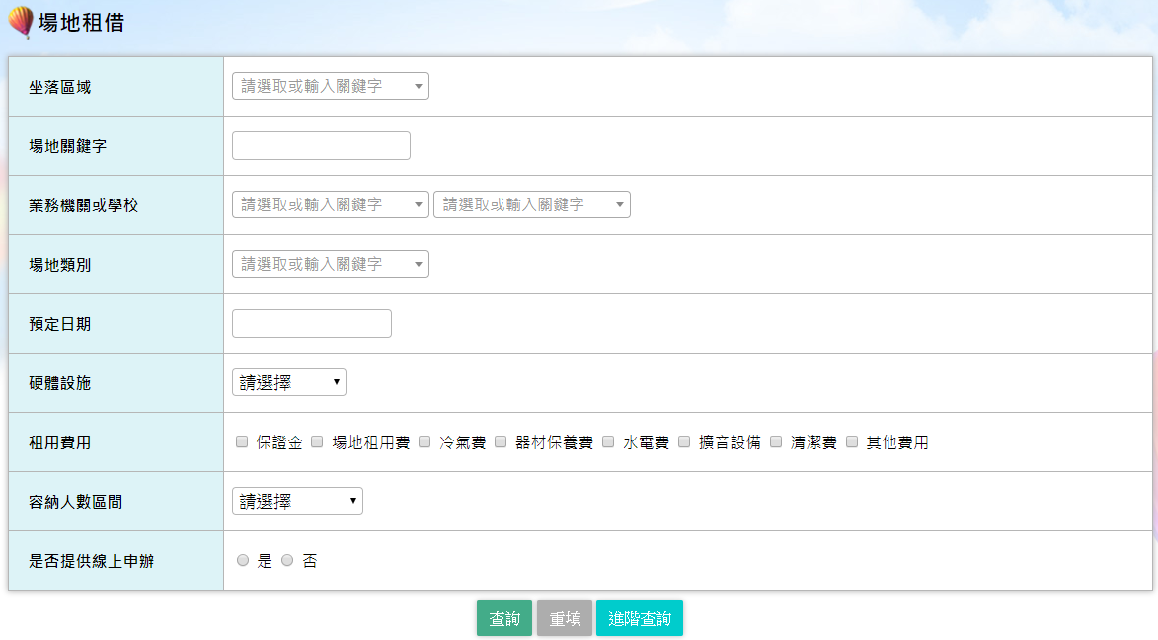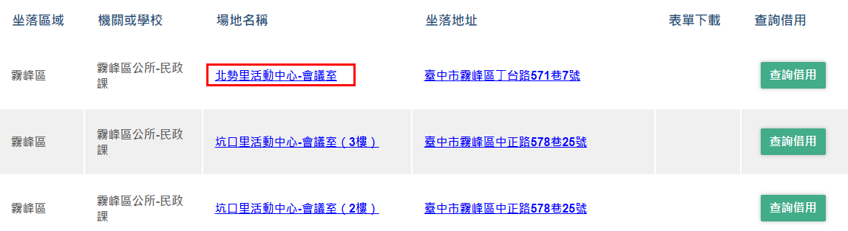

三、進入場地介紹畫面後，點選可借用場地按鈕。
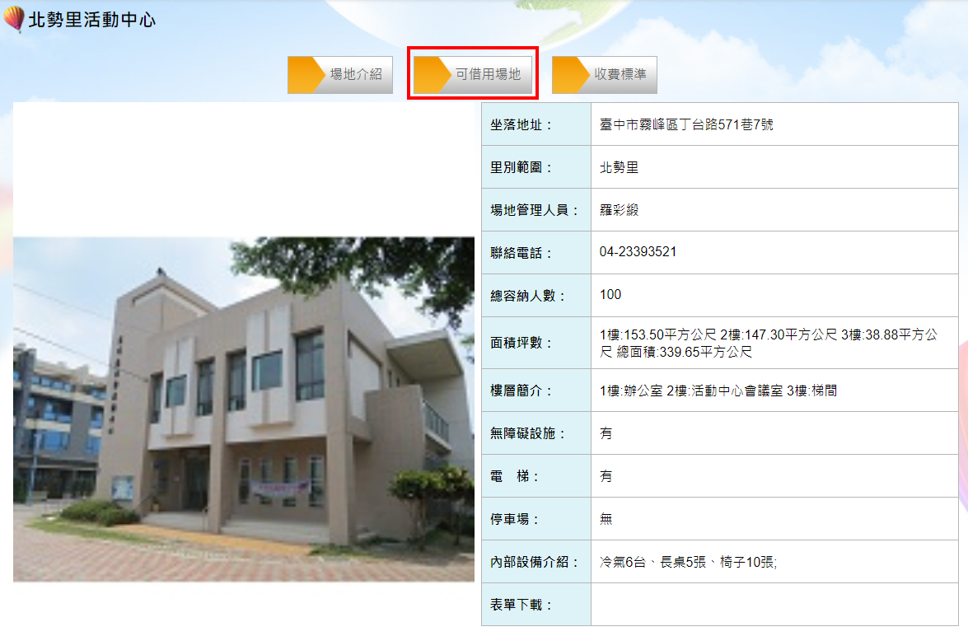
四、點選查詢借用
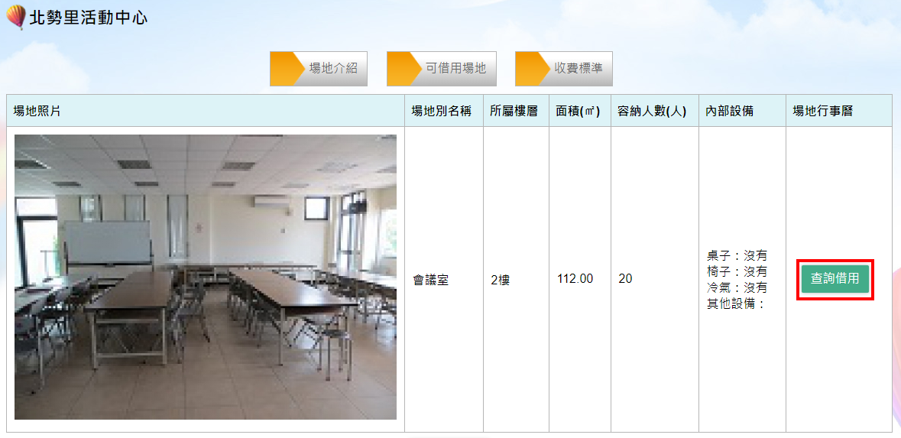
四、進入場地行事曆畫面後，游標移至該日期上方時，會出現是否可預約訊息。
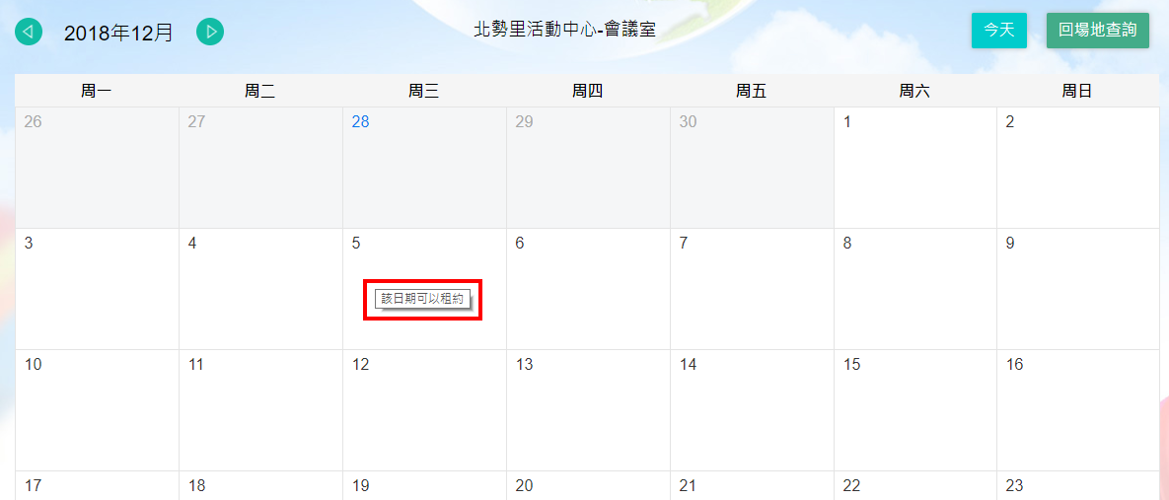

五、點擊預約日期後，閱讀申請同意書後點選同意
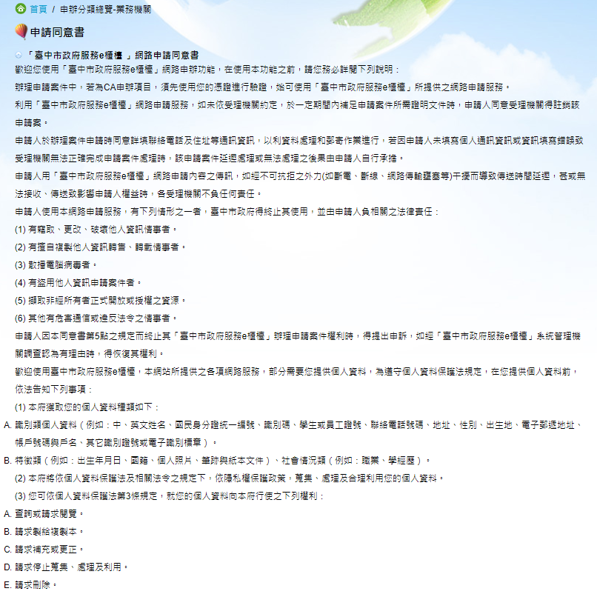

六、開始填寫申辦表單內容，填寫完成後，點選送出，即完成申辦作業。
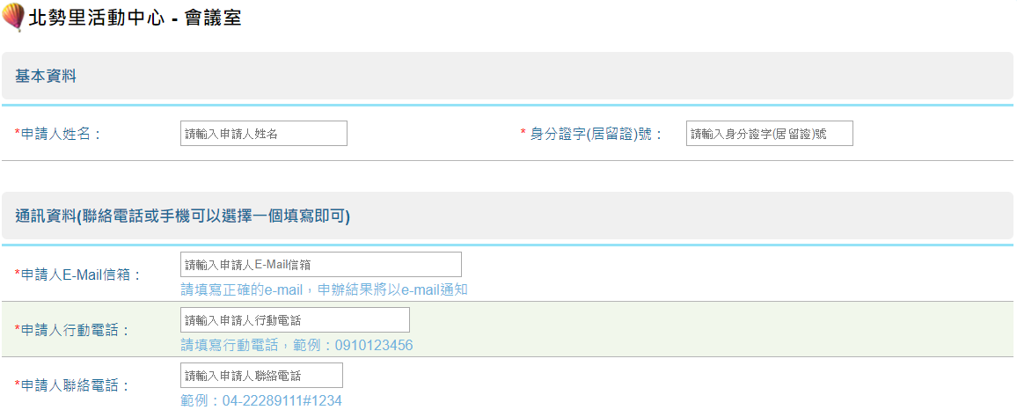
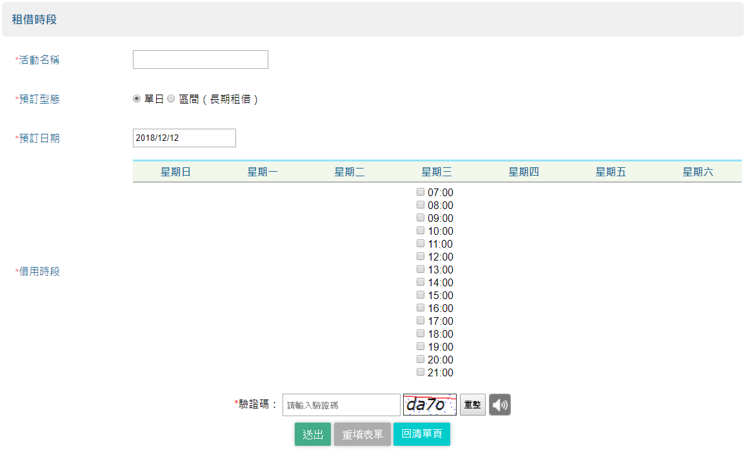
七、申請完成，按【列印】可將申請完成頁面列印下來。
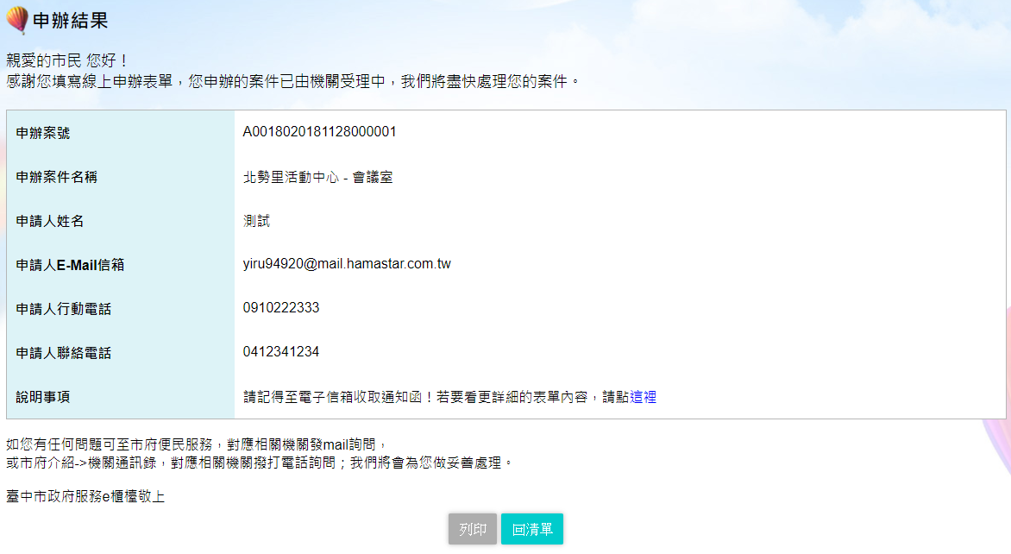

八、申辦完成，稍候會收到市府以E-mail的受理通知。

親愛的市民 您好：
您申辦的案件已由機關受理中，案號:A0018020181128000001
請先點選驗證網址，以驗證您的信箱。
如連結網址無法點選，請將該網址複製至瀏覽器網址列確認。
驗證網址：https://eservices.taichung.gov.tw/
若要查詢案件辦理進度，
請您至「臺中市政府服務e櫃檯服務系統」登入會員後，
進入「個人化網頁」執行「申辦案件歸戶查詢」後查得目前申辦結果；
或於首頁輸入電子郵件信箱與驗證碼:xxxxx，謝謝！
如您有任何問題可至市府便民服務，對應相關機關發mail詢問，
或市府介紹->機關通訊錄，對應相關機關撥打電話詢問；我們將會為您做妥善處理。
臺中市政府服務e櫃檯敬上

